BÀI TUYÊN TRUYỀN VỀ DINH DƯỠNG HỢP LÝ
CHO TRẺ TRONG TRƯỜNG MẦM NON

Câu nói : “Chăm sóc sức khỏe ngày hôm nay cho tôi hy vọng tươi sáng hơn vào ngày mai.” - Anne Wilson Schaef
Vì Sức khỏe là vốn quý của mỗi con người đặc biệt trong việc phòng chống dịch covid- 19 hiện nay. Như chúng ta đã thấy Ở lứa tuổi mầm non, não bộ và thể chất của trẻ phát triển mạnh mẽ. Đồng thời, trẻ cần rất nhiều năng lượng để đảm bảo các hoạt động vui chơi, học tập. Hiện nay để phòng chống tốt dịch bệnh covid-19, thực hiện văn bản các cấp, nhà trường cho học sinh nghỉ học, thời gian nghỉ học đối với học sinh dài. Do vậy nhà trường rất mong phụ huynh cần tạo cho trẻ các hoạt động vui chơi, trải nghiệm và chăm sóc, ăn ngủ cho trẻ ngay tại mỗi gia đình. Vì trẻ em trong độ tuổi mầm non rất cần được chăm sóc bởi một chế độ dinh dưỡng đặc biệt, giúp cơ thể trẻ phát triển hài hòa.
Các bậc phụ huynh cần trang bị nhiều kiến thức để xây dựng một chế độ dinh dưỡng cho trẻ khoa học và đúng cách. Sau đây nhà trường Tiên minh tuyên truyền về chế độ dinh dưỡng hợp lý cho trẻ :
I. Chế độ dinh dưỡng cho trẻ mầm non – Cân đối các nhóm thực phẩm cần thiết
1. Thực phẩm tinh bột
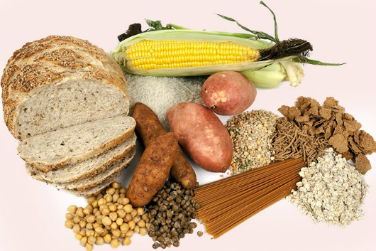
Nguồn cung cấp tinh bột chủ yếu hàng ngày cho trẻ là cơm, cháo, bún, phở. Tuy nhiên ngoài cơm, cháo bạn có thể bổ sung những thức ăn từ bánh mì, khoai lang, khoai tây, ngũ cốc, mì ống…Để tránh tình trạng trẻ nhàm chán, biếng ăn, bạn có thể thay đổi thường xuyên các loại thực phẩm, làm đa dạng hơn thực đơn hàng ngày của trẻ.
2. Thực phẩm giàu protein
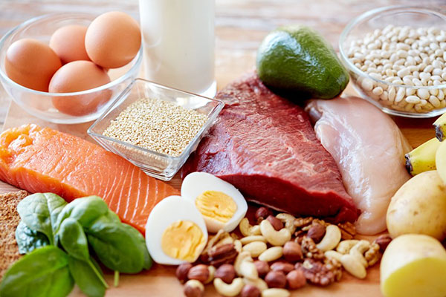
Thịt, cá, trứng, sữa và các chế phầm từ sữa hay các loại đậu, ngũ cốc là nguồn cung cấp đạm tuyệt vời cho trẻ. Trẻ cần ăn một ngày 2 bữa đầy đủ đạm.
3. Thực phẩm chứa chất béo có lợi.
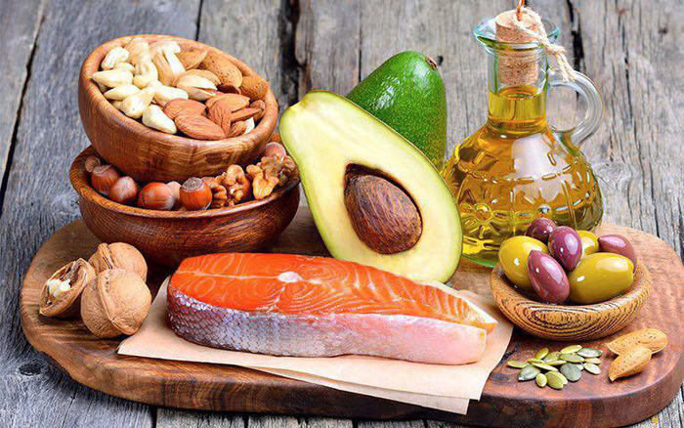
Chất béo rất cần thiết cho một chế độ dinh dưỡng hợp lý của trẻ. Ở độ tuổi này, trẻ cần được cung cấp chất béo cần thiết cho quá trình tăng trưởng thể chất và phát triển trí tuệ. Theo các chuyên gia, khoảng 60% não của trẻ được cấu thành từ chất béo trong những năm đầu đời. Do đó trong khẩu phần ăn hàng ngày của trẻ không thể nào thiếu dầu, thịt, bơ, sữa, phomai…
4. Sữa và các sản phẩm từ sữa
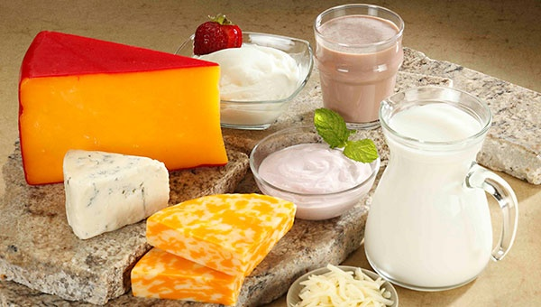
Sữa là nguồn thực phẩm rất quen thuộc và dường như không thể thiếu với trẻ nhỏ. Sữa giàu canxi, vitamin và khoáng chất có lợi cho trí não của trẻ. 2 ly sữa mỗi ngày là đủ cho trẻ ở độ tuổi mầm non. Ngoài ra váng sữa, phô mai, sữa chua cũng là những nguồn bổ sung vitamin D cực kỳ tốt cho bé. Tuy nhiên không phải loại sữa chua nào cũng cung cấp vitamin D. Chúng ta cần xem rõ nhãn mác, nguồn gốc và thành phần của sản phẩm.
5. Hoa quả và rau xanh
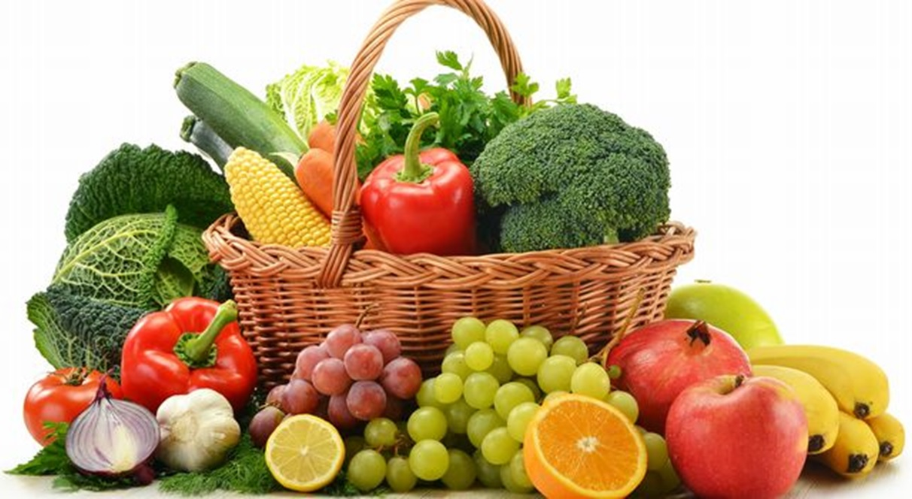
Trẻ nhỏ cần ăn nhiều rau, củ để bổ sung vitamin, khoáng chất và chất xơ.
Không phải trẻ nào cũng thích ăn rau, củ, quả. Tuy nhiên đây là thành phần không thể thiếu trong khẩu phần dinh dưỡng cho trẻ mầm non. Hoa quả và rau xanh chứa nhiều chất xơ tốt cho hệ tiêu hóa của trẻ, hỗ trợ phòng ngừa táo bón. Ngoài ra, các vitamin có trong hoa quả còn giúp trẻ ngăn ngừa một số bệnh. Ví dụ: vitamin C có trong cam, quýt, ổi giúp trẻ nâng cao sức đề kháng, tránh xa các bệnh cảm, cúm thông thường; vitamin A có trong cà rốt, cà chua giúp ngăn ngừa các bệnh về mắt…
Bạn có thể linh hoạt chế biến nguồn nguyên liệu này bằng nhiều cách: nấu canh, ăn trực tiếp, trộn với sữa chua, xay nước ép, sinh tố…Cha mẹ cũng có thể thường xuyên cho bé ăn các bữa phụ với trái cây thái nhỏ, rất dễ ăn và được nhiều bé yêu thích.
6. Đồ uống cho trẻ
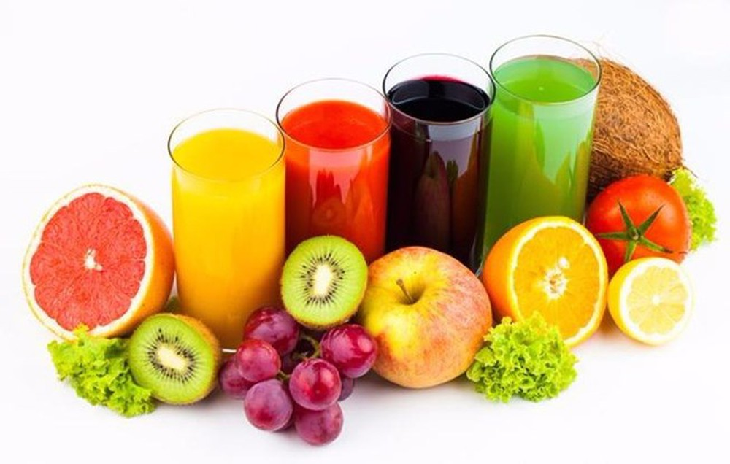
Theo các chuyên gia, ở độ tuổi mầm non trẻ có thể uống 6 ly nước mỗi ngày. Đặc biệt đối với những trẻ hiếu động, chơi đùa nhiều thì cần bổ sung nhiều nước tránh tình trạng mất nước. Tuy nhiên nước chủ yếu các bé mầm non uống không nhất thiết chỉ là nước lọc. Bởi sữa cũng là thức uống cực kỳ quan trọng giữa những bữa chính. 2 ly sữa mỗi ngày là đủ để cung cấp canxi, vitamin D và các vi chất cần thiết cho ở độ tuổi mầm non đến khi 8 tuổi.
II. Thực phẩm và đồ uống cho trẻ mầm non cần tránh
1. Thực phẩm không tốt cho trẻ
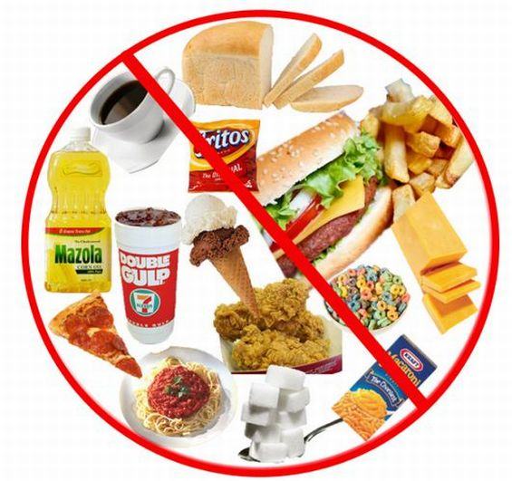
Ở trẻ nhỏ, mọi thứ còn non nớt, nhất là với hệ tiêu hóa và đường ruột. Vậy nên chúng ta cần lựa chọn những loại thực phẩm dễ tiêu hóa, không chất độc hại. Để tốt cho sức khỏe trẻ nhỏ, chúng ta nên tránh cũng như hạn chế những loại thực phẩm sau:
- Cá biển như cá kiếm, cá mập…do chứa hàm lượng thủy ngân cao.
- Đồ ngọt và nhiều thực phẩm có đường nếu trẻ ăn nhiều sẽ dễ tăng cân và bị hỏng răng.
-Thức ăn nhanh, đồ chiên rán nếu lạm dụng nhiều sẽ khiến bé thừa cân.
- Những món cứng, quá rắn ảnh hưởng đến răng của bé: hoa quả khô, các loại hạt, bánh kẹo cứng…Tốt nhất nên cho bé ăn đồ đã được thái nhỏ, nấu chín mềm.
- Các món ăn đường phố, không đảm bảo vệ sinh an toàn thực phẩm.
2. Đồ uống không “thân thiện” với trẻ mầm non
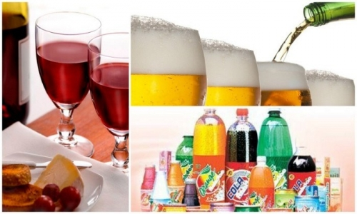
-Thức uống có ga, đồ đóng hộp chứa nhiều chất bảo quản cần hạn chế cho trẻ dùng.
-Trà và cà phê nên tránh trong thực đơn dinh dưỡng hàng ngày cho trẻ mầm non. Bởi chúng sẽ làm giảm quá trình hấp thu sắt.
- Lưu ý đối với nước ép hoa quả, các mẹ nên cân nhắc với lượng vừa phải. Tuyệt đối không cho bé uống quá nhiều lần trong ngày. Bởi trong nước hoa quả có tính axit có thể phá hủy men răng sữa còn mỏng của bé.
Tuy rằng khi xây dựng chế độ dinh dưỡng cho trẻ mầm non cần cân bằng và lựa chọn đầy đủ chất nhưng không có nghĩa là bạn quá khắt khe, quản lý nghiêm ngặt chuyện ăn uống của con. Đừng ép con ăn những món không thích! Hãy từ từ tạo hứng thú trong mỗi bữa ăn để đạt hiệu quả lâu dài.
Ngoài việc xây dựng bữa ăn hợp lý. Bên cạnh đó phụ huynh cần tạo cho trẻ các hoạt động trải nghiệm qua đồ dùng đồ chơi, qua các hoạt động, qua tiếp xúc môi trường, ngay tại không gian mỗi gia đình. Qua các kênh trên truyền hình để trẻ được tiếp cận (Phụ huynh có thể cập nhật trên kênh truyền hình VTV1 vào vào 20h05 và VTV7 vào thời gian 9h00 và 20h00 hàng ngày để được hướng dẫn về chế độ dinh dưỡng khoa học hợp lý và tổ chức các hoạt động vui chơi học tập cho trẻ mầm non. Đặc biệt trong thời gian này phụ huynh cùng các con hạn chế ra ngoài, Không tiếp xúc chỗ đông người, ra ngoài phải đeo khẩu trang sát khuẩn, giữ khoảng cách 2m.
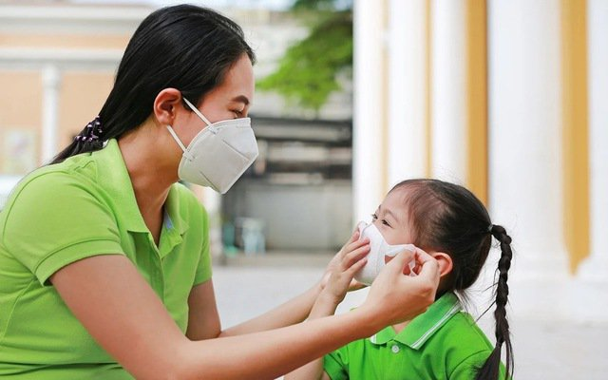
Hy vọng bài viết trên giúp các bậc phụ huynh phần nào chăm sóc tốt hơn đến dinh dưỡng và sức khỏe của trẻ nhỏ trong gian đoạn phòng chống dịch bệnh covid-19. Giúp cho trẻ phát triển hài hòa.
Kính chúc phụ huynh và các con luôn có sức khỏe tốt. Đồng thời Phụ huynh cùng chung tay với nhà trường làm tốt công tác phòng chống dịch covid-19 theo yêu cầu chỉ đạo của các cấp
Xin trân trọng cảm ơn./.

NGƯỜI VIẾT BÀI

Nguyễn Thị Sinh

